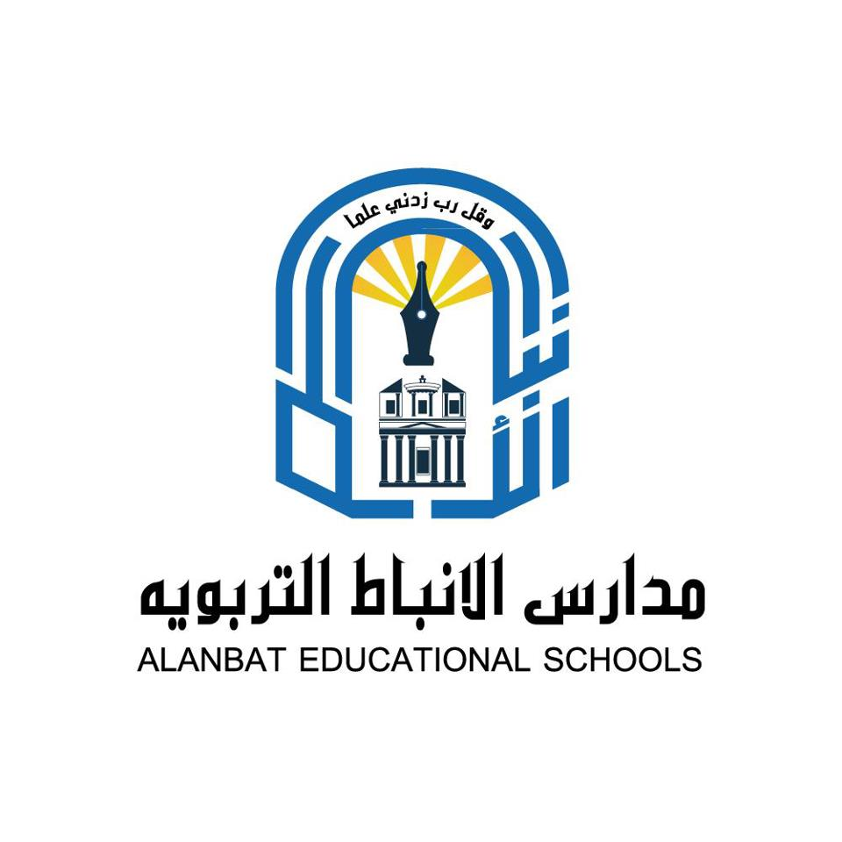
الاسم:.............................. الصف:الخامس التاريخ:.......................

مدرسة الأنباط التربوية
اختبار الشهر الأول لمادة التربية المهنية /الفصل الأول
ـــــــــــــــــــــــــــــــــــــــــــــــــــــــــــــــــــــــــــــــــــــــــــــــــــــــــــــــــــــــــــــــــــــــــــــــــــــــــــــــــــــــــــــــــــــــــــــــــــــــــــــــــــــــ
6علامات
السؤال الأول : أذكر المصطلحات التالية :
- ( ) هي اراضٍ منبسطة يسهل السكن والزراعة فيها .
- ( ) هي أراضٍ مرتفعة تُشرف عما حولها من أشكال سطح الارض.
- ( ) هي اعلى قمة جبلية في الأردن.
ــــــــــــــــــــــــــــــــــــــــــــــــــــــــــــــــــــــــــــــــــــــــــــــــــــــــــــــــــــــــــــــــــــــــــــــــــــــــ السؤال الثاني :ــ أكمل الفراغ بما هو مناسب :
10علامات
- عاصمة المملكة الاردنية الهاشمية هي ---------------
- تتميز الصحراء الأردنية ب --------------------
- تمتد الأردن بين قارتي --------------- و------------------
- من محافظات المملكة في اقليم الوسط -----------
- المنفذ البحري الوحيد للأردن هو ---------------
- يُطل خليج العقبة على البحر-----------------
- أخفض بقعة في العالم هي -------------------
- من أشكال سطح الأرض في وطني--------------- و--------------
ـــــــــــــــــــــــــــــــــــــــــــــــــــــــــــــــــــــــــــــــــــــــــــــــــــــــــــــــــــــــــــــــــــــــــــــــــــــــــــــــــــــــــــــــــــــــــــــــــــ

السؤال الثالث : حدد على الشكل الآتي الدول التي تحد المملكة الأردنية الهاشمية من جهاتها الأربع :
4 علامات

شمال

حدود المملكة الأردنية الهاشمية
شرق
غرب


جنوب

أتمنى لكم النجاح
المـعلمــة : مريـم دنـدن

